
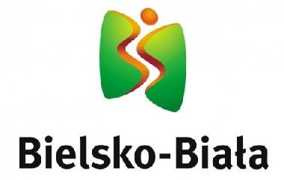

MISTRZOSTWA ŚLĄSKA MŁODZIKÓW
KOMUNIKAT ORGANIZACYJNY
13.06.2015 BIELSKO BIAŁA

1. ORGANIZATOR: ŚLĄSKI ZWIĄZEK LEKKIEJ ATLETYKI W KATOWICACH
KS SPRINT BIELSKO BIAŁA

2. TERMIN: 13.06.2015 /sobota/ -młot/tyczka –godz. 13.30 –pozostałe godz 14.00

3. MIEJSCE: Stadion KS SPRINT Bielsko Biała, ul, Jaworzańska 120
tel/fax. /0-33/ 818-32-47 e-mail:klubsprint@poczta.onet.pl;
4. KONKURENCJE :
K /1999-2000/– 100m, 300m, 600m, 1000m, 100m ppł, 300m ppł, 4x100m, chód 3km
w dal, wzwyż, tyczka, kula, oszczep, dysk, młot
M /1999-2000/ – 100m, 300m, 600m, 1000m, 2000m,110m ppł, 300m ppł, 4x100m,
chód 5km, w dal, wzwyż, tyczka, kula, oszczep, dysk, młot

5. ZGŁOSZENIA : obowiązuje system zgłoszeń DOMTEL - do dnia 11.06.2015 godz 20.00

6. OPŁATA : 10 zł osobostart

7. WARUNKI UCZESTNICTWA: W zawodach prawo startu mają zawodnicy uprawnieni do reprezentowania klubu z rocznika 2000 i 2001 posiadający aktualne badania lekarskie. Zawodnik ma prawo uczestniczyć w dwóch konkurencjach indywidualnych i w sztafecie.

8. NAGRODY: medale miejsca I-III

9. UWAGI KOŃCOWE:
- Obowiązują podwójne numery startowe /oprócz wzwyż i tyczki/
- Długość kolców – 6 mm
- Za ważność kart odpowiada kierownik ekipy
- Zgodnie z art. 38 obowiązującej Ustawy o sporcie z dn 25.06.2010 obowiązek ubezpieczenia zawodników od następstw nieszczęsliwych wypadków wynikłych na skutek uprawiania sportu spoczywa na klubie, którego zawodnik jest członkiem, albo z którym związany jest umową

